A2023211Z1K5

答案　280 N

解析　选物体为研究对象，在*t*1时间内其受力情况如图甲所示。

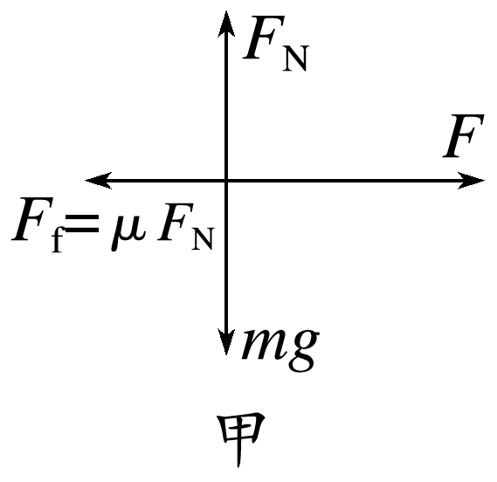

选*F*的方向为正方向，根据动量定理得(*F*－*μmg*)*t*1＝*mv*1－0

解得*v*1＝12 m/s

撤去*F*后，物体受力如图乙所示

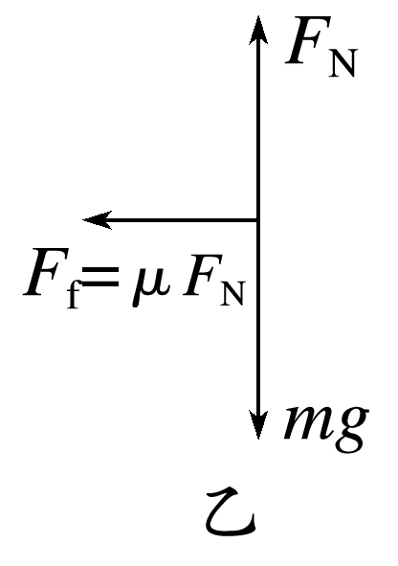

由动量定理得－*μmgt*2＝*mv*2－*mv*1

解得*v*2＝8 m/s

物体与墙壁作用后速度变为向左，根据动量定理得*t*3＝－*mv*′－*mv*2

解得＝－280 N，故墙壁对物体的平均作用力大小为280 N。



6～8题每题10分，9题12分，共42分